青岛一学校实验室起火 化学仪器全被烧毁

2011年3月31日早上6时左右，四方区郑州路某高校内的化学实验楼一楼的一间实验室突然着起了火，大火很快将里面的仪器烧毁，熊熊火焰从破损的门窗处喷出蔓延到楼上房间 ，5辆消防车扑救半小时才将大火扑灭。在该实验室的学生怀疑，可能是实验仪器夜间未断电导致起火。
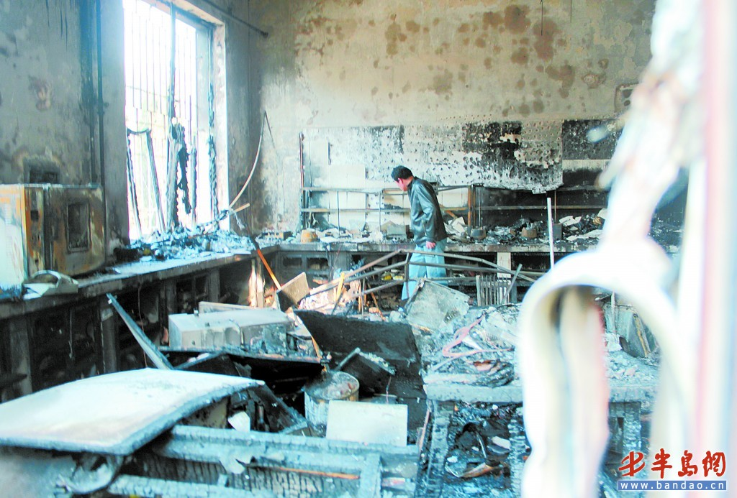

实验室里的仪器全被烧毁了。

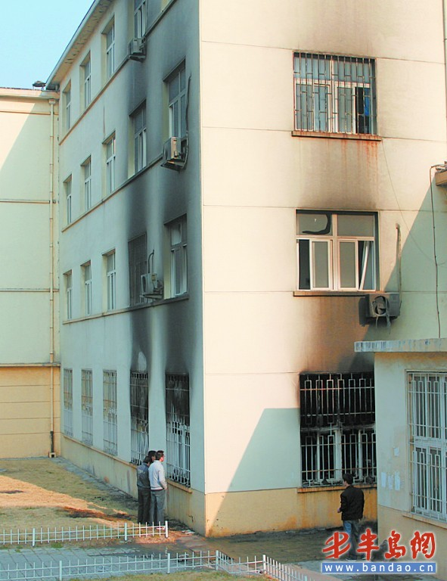
实验室外面的墙被熏得漆黑。

实验室清晨起火
记者闻讯赶到现场时，大火已经基本得到控制，起火的实验室周围聚集着数十位老师和同学。“当时的场景实在是太吓人了。”一位姓刘的女同学告诉记者，早上6时许，她还在睡梦中，突然听到楼下有人大喊“着火了”，她起床后出来一看，发现对面实验楼的一角已经浓烟滚滚了 ，“透过窗户，我看到里面主要是电脑和一些仪器着火，紧接着整个房间都着了起来，大火将实验室的门窗都烧毁了。”据刘同学介绍，熊熊火焰从破损的门窗处喷射而出，很快就蔓延到楼上几层。
实验仪器全被烧毁
记者在现场看到，起火的实验室位于该校化学与分子工程学院楼一楼的东南角，大楼的外墙被熏得漆黑，一楼实验室四周的窗户已经被完全烧毁，仅剩下脱了漆的防盗网挂在窗户上，房间里传出浓重的烧焦味。
透过斑驳的防盗窗，记者看到实验室四周的墙壁一片漆黑，通过地上的残骸，依稀能够辨认出实验室内原有的一些桌椅板凳、电脑仪器等设备，一位工作人员正在里面检查损失情况。“一场火就全毁了，要知道当初建个实验室是多么不容易啊。”一位同学感叹地说道。
整楼灭火器齐上阵
在实验室门口，四五位带着厚棉口罩的男同学正在清理着地上的积水。“这种化学实验室不同于一般民房，里面的好多药品都对人体有害，善后处理起来一定要小心。”一位同学说。对于刚刚发生的火灾，这几位同学都不愿多说什么。记者绕到实验楼的后门处，看到一位校工正在从楼内往外清理灭火器。记者粗略数了数，足足有15个之多，这些灭火器都是已经使用过的。
“整栋楼的灭火器都用上了。”一位从楼内出来的同学告诉记者，事发后楼内的工作人员及部分同学纷纷上前灭火，但无奈火势太大无法控制。随后5辆消防车赶到，经过近半小时的扑救，大火才被完全扑灭。
疑仪器未断电所致
记者注意到，实验室门口的牌子上写着“新材料与绿色化技术研究室”字样。在该实验室工作的一位同学说，事发前一晚，实验室的同学把刚刚清洗完的器皿放到烘箱里，晚上离开的时候电源没关。“我们一般都是这样，放到烘箱里烘干一晚上，这样第二天上午来了就可以用了。”该同学说，很可能是烘箱调温出了问题，结果酿成了火灾。说起此次事故的损失，这位同学告诉记者，一个实验室的东西加起来少说也得几十万元，这还不算实验成果的价值。

